**Vue**

**概述**

Vue是用于构造用户界面的渐进式框架，渐进式是指功能善不完善，处于持续更新状态。Vue框架基于响应式，响应式是指是视图中会随着数据的改变而发生变化。

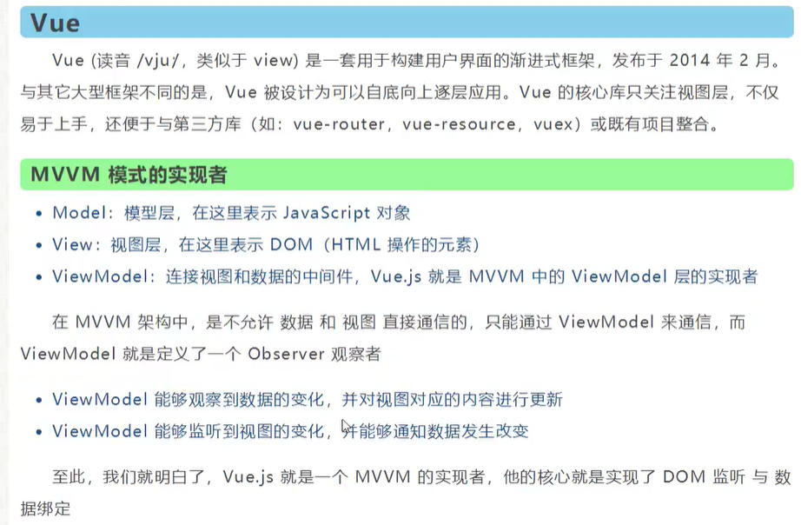

注: MVVM基于MVC，MVVM中的VM（ViewMode）实现了View和Mode的双向绑定，通过ViewMode来操作DOM。DOM是文档对象模型，简单理解就是html中的元素。

**计算属性**

计算属性（computed）是Vue框架的特色。计算属性是基于它们的反应依赖关系进行缓存的，只有在相关响应式依赖发生改变时，计算属性才会重新求值。



**Axios**

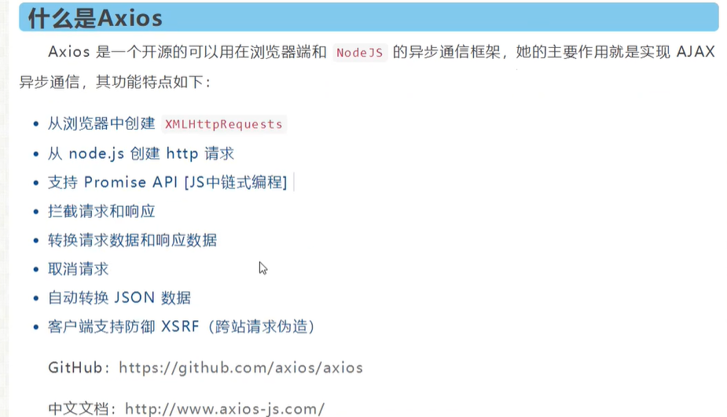

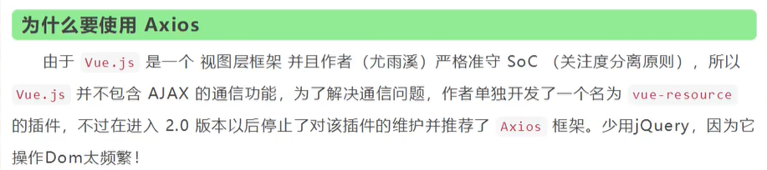

**node.js**

node.js是javascript的运行环境，node.js基于谷歌浏览器的V8引擎，

类似于JVM是java字节码文件的运行环境。Node.js的官网下载地址：

<https://nodejs.org/en/download/>

node -v 查看其版本号（安装成后，才可看到）

**npm**

npm是包管理工具，可以使其联网下载前端项目需要的依赖，类似于后

端的Maven。注：安装node.js后，就会顺带安装npm。

npm -v 查看其版本号（安装成后，才可看到）

修改npm镜像

NPM官方管理的包都是从 <http://npmjs.com下载的，但是这个网站在国内>

速度很慢。这里推荐使用淘宝 NPM 镜像 http://npm.taobao.org/ ，淘宝

NPM 镜像是一个完整 npmjs.com 镜像，同步频率目前为 10分钟一次，

以保证尽量与官方服务同步。

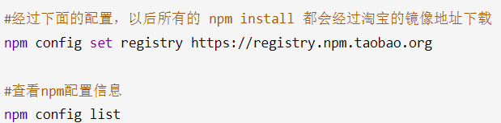

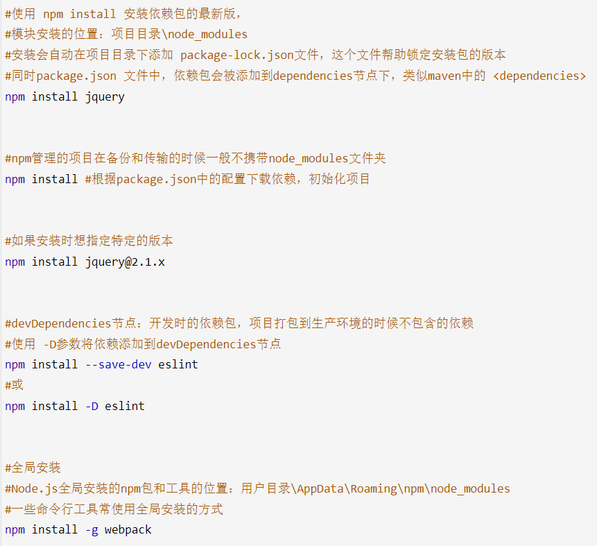

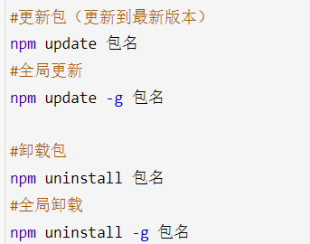

**vue-cli**

vue-cli 是一个快速构建vue项目的脚手架。使用以下命令下载vue-cli：

**npm install -g vue-cli**

**vue -V or vue --version** 查看其版本号（安装成后，才可看到）

**babel**

babel是转码器，因为es6代码浏览器兼容性差，使用babel将es6代码

转换成es5代码。使用以下命令下载babel：

**npm install --global babel-cli**

**babel -V or babel --version** 查看其版本号（安装成后，才可看到）

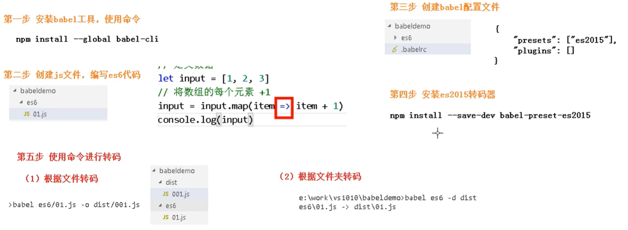

**webpack**

webpack是一个打包工具，可以将多个静态资源，打包成一个文件。使

以下用以下命令安装webpack：

npm install -g webpack webpack-cli

这条命令安装了两个工具，一个是webapck，一个是webpack-cli

Webpack -v 查看其版本号（安装成后，才可看到）